ХЕРСОНСЬКИЙ НАЦІОНАЛЬНИЙ ТЕХНІЧНИЙ УНІВЕРСИТЕТ КАФЕДРА ПРОГРАМНИХ ЗАСОБІВ І ТЕХНОЛОГІЙ

ФАКУЛЬТЕТ ІНФОРМАЦІЙНИХ ТЕХНОЛОГІЙ ТА ДИЗАЙНУ

Лабораторна робота №3

з дисципліни: «Веб-програмування»

Варіант 15

Виконав студент групи 4ПР1 Полоз Р.В.

Перевірив професор Жарікова М.В.

Херсон – 2021

# ЗАВДАННЯ

# Завдання 1.

### Варіант 1

Підрахувати суму всіх чисел у заданому користувачем діапазоні.

**Код програми:**

<!DOCTYPE html>

<html>

<head>

<meta charset="utf-8">

<title>Лабораторна №3</title>

</head>

<body>

<script>

var a=parseInt(Number(prompt("Введіть початок проміжку",0)));

var b=parseInt(Number(prompt("Введіть кінець проміжку",0)));

alert("Сума всіх чисел у проміжку від "+a+" до "+b+ " дорівнює "+((a+b)/2)*(Math.abs(a-b)+1));

</script>

</body>

</html>

**Знімки виконання програми:**

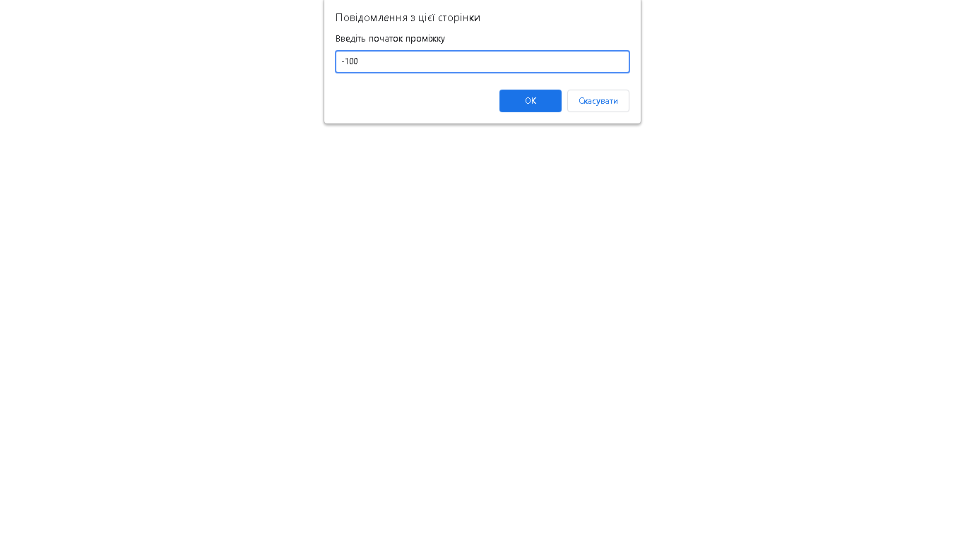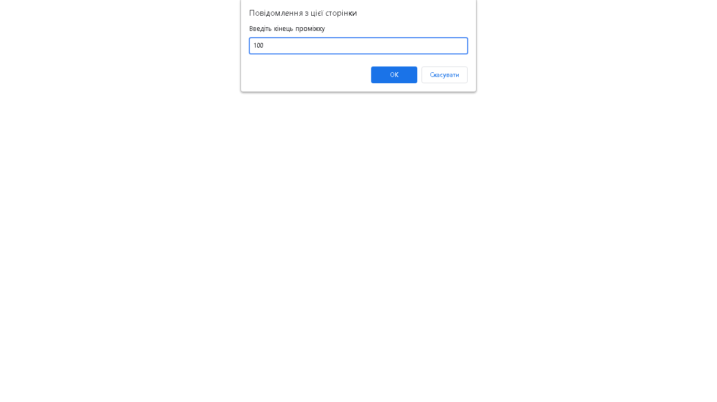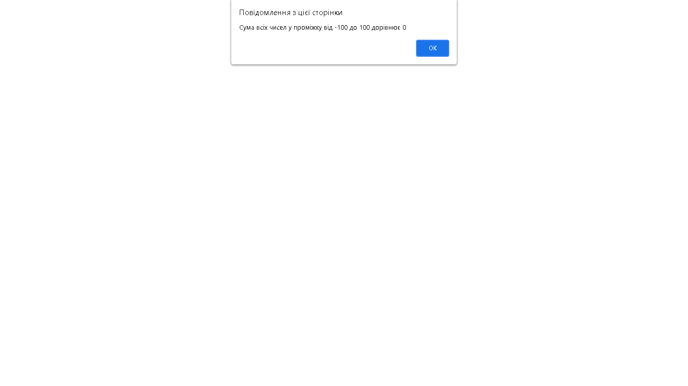

### Варіант 2

Запросити 2 числа та знайти лише найбільший спільний дільник.

**Код програми:**

<!DOCTYPE html>

<html>

<head>

<meta charset="utf-8">

<title>Лабораторна №3</title>

</head>

<body>

<script>

while(true){

var a=parseInt(Number(prompt("Введіть число a: ",0)));

var b=parseInt(Number(prompt("Введіть число b: ",0)));

if(Number.isNaN(a+b)){alert("Невірні дані. Повторіть ввід.");}

else{

while(a!=0&&b!=0){

if(a>b){a%=b;}

else{b%=a;}}

alert("Найбільший спільний дільник дорівнює "+(a+b));

break;}}

</script>

</body>

</html>

**Знімки виконання програми:** 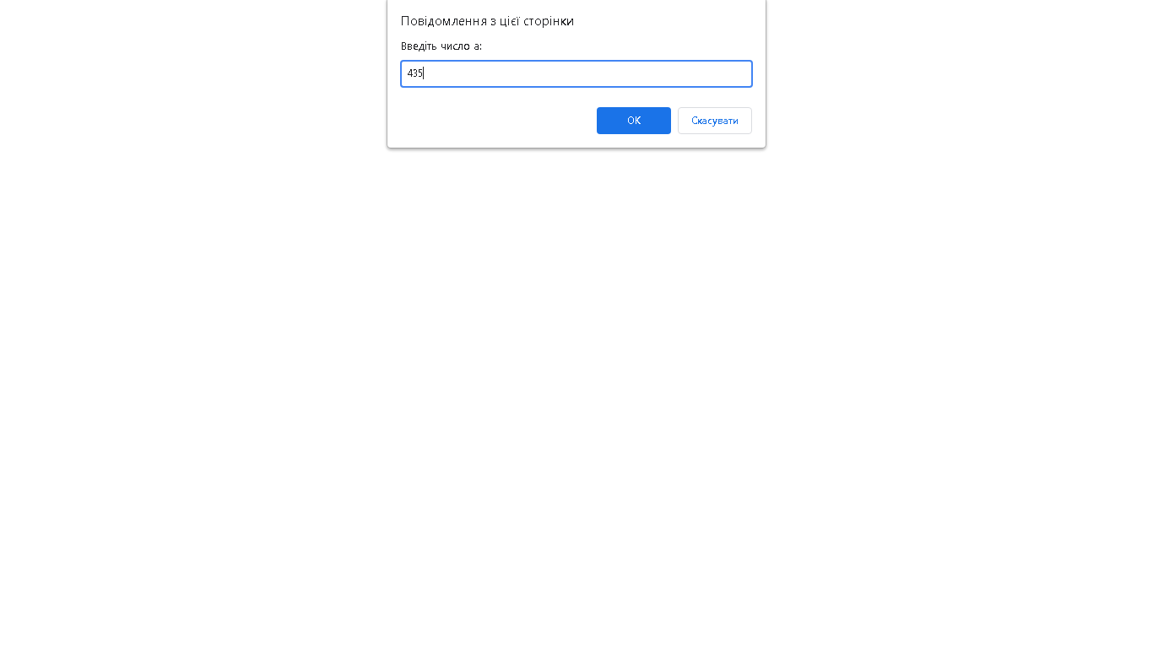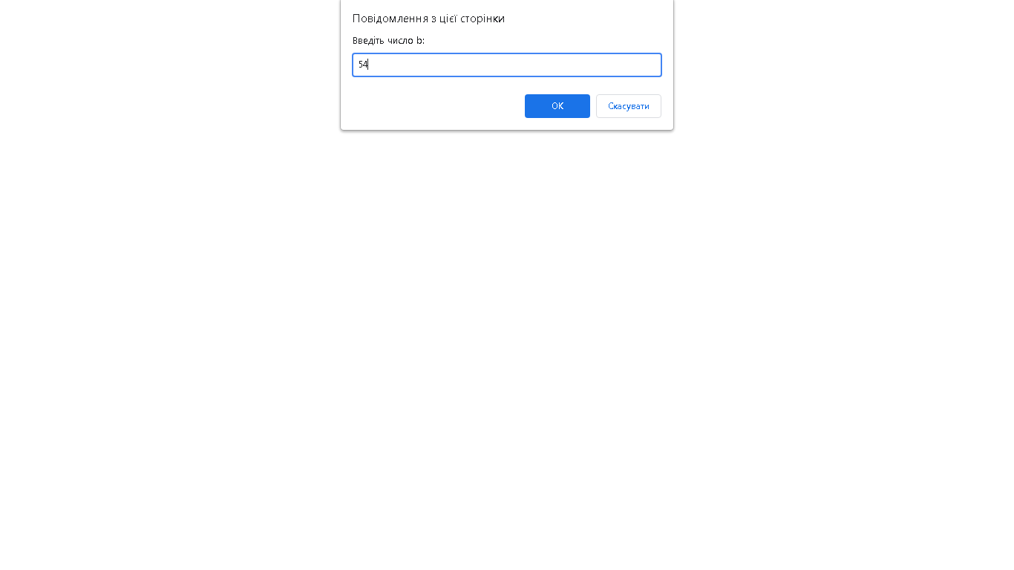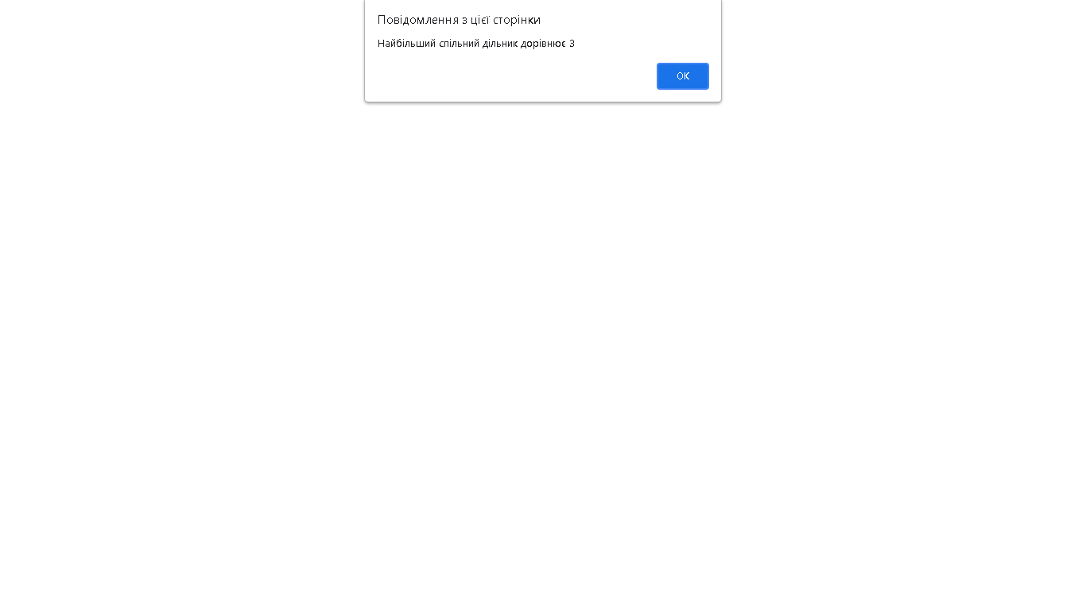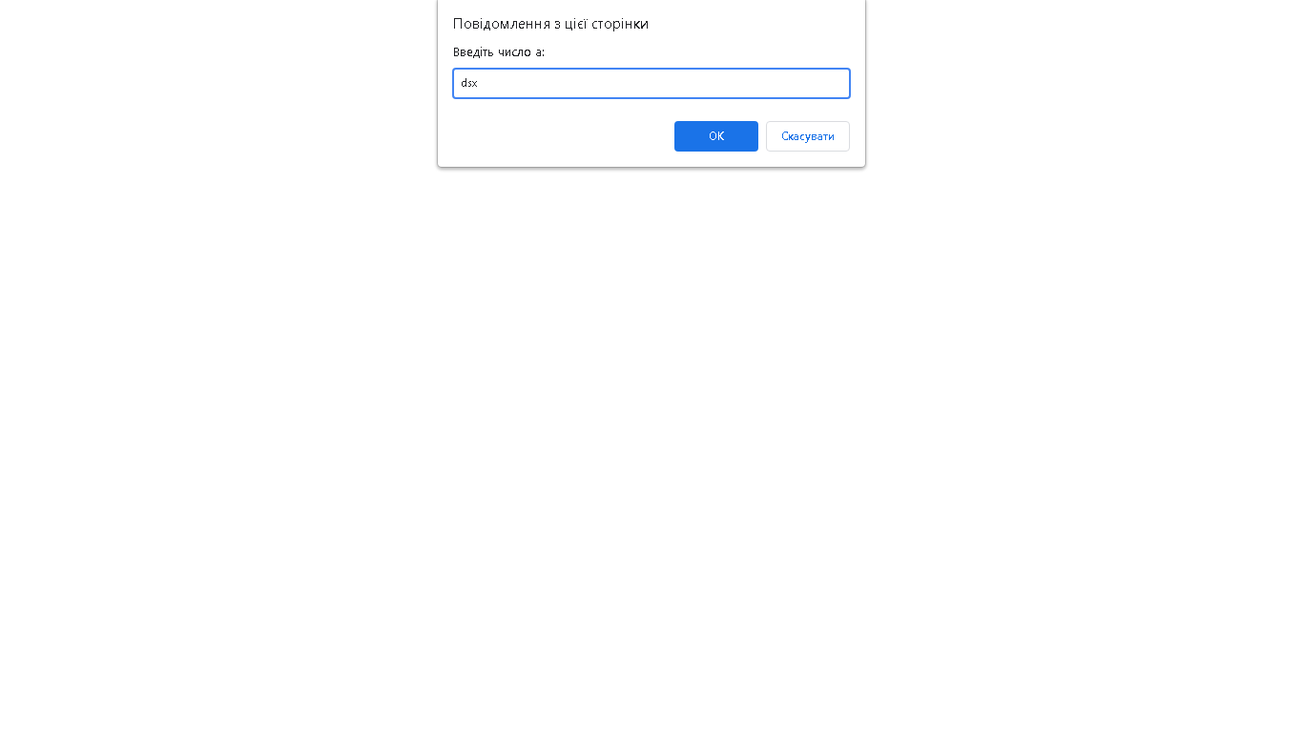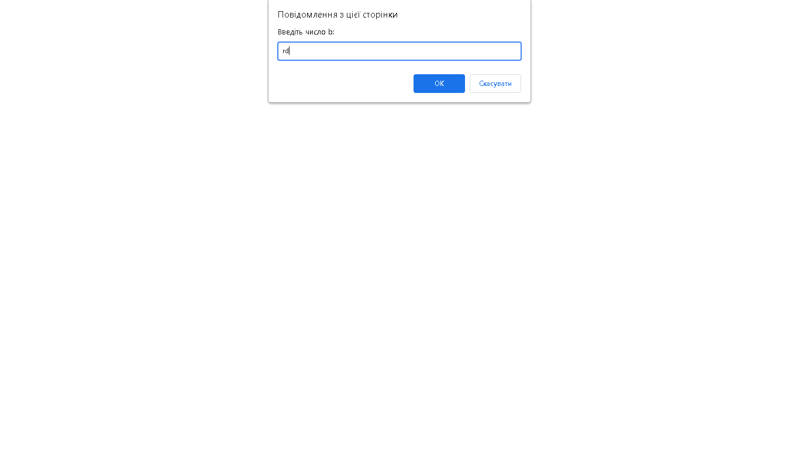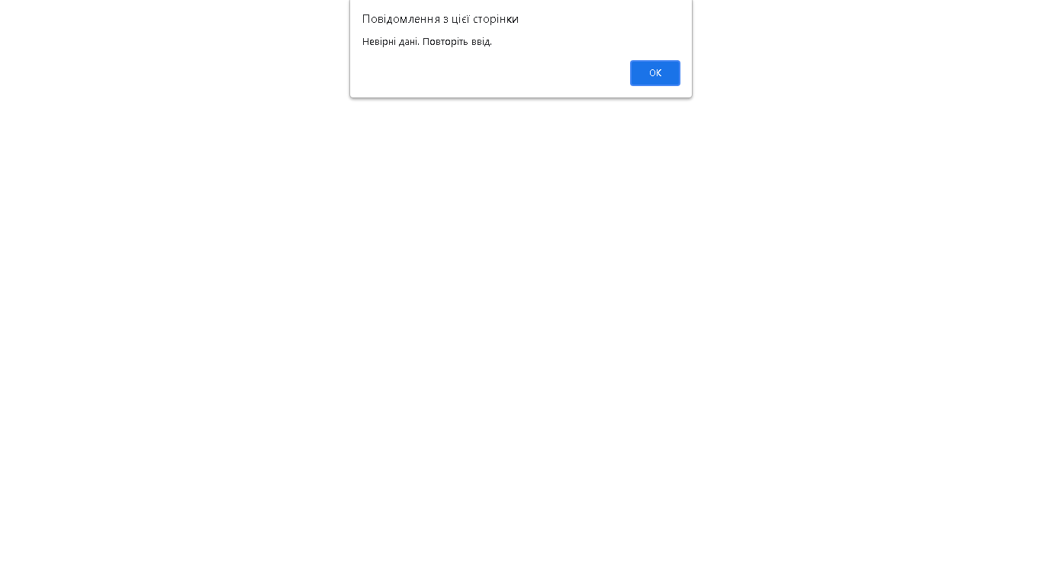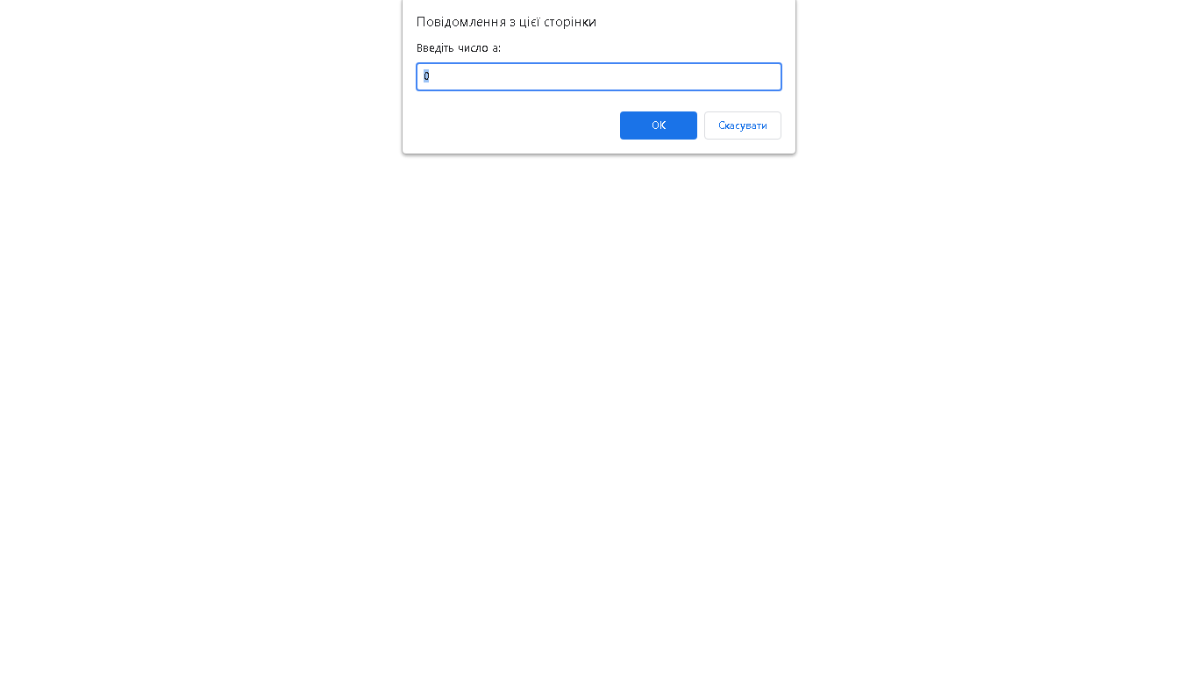

# Завдання 2.

### Варіант 1

Запросити у користувача число та вивести всі дільники цього числа.

**Код програми:**

<!DOCTYPE html>

<html>

<head>

<meta charset="utf-8">

<title>Лабораторна №3</title>

</head>

<body>

<script>

while(true){

var a=parseInt(Number(prompt("Введіть число: ",0)));

if(Number.isNaN(a)){alert("Невірні дані. Повторіть ввід.");}

else if(a==0){alert("Дільники числа "+ a +" : "+"всі числа, окрім 0.");break;}

else{var i=2;

var str = "1";

for(i;i<=parseInt(a/2);i++){

if(a%i==0){str+=", "+i+" ";}}

alert("Дільники числа "+a+" : "+str+", "+a+".");

break;}}

</script>

</body>

</html>

**Знімки виконання програми:**

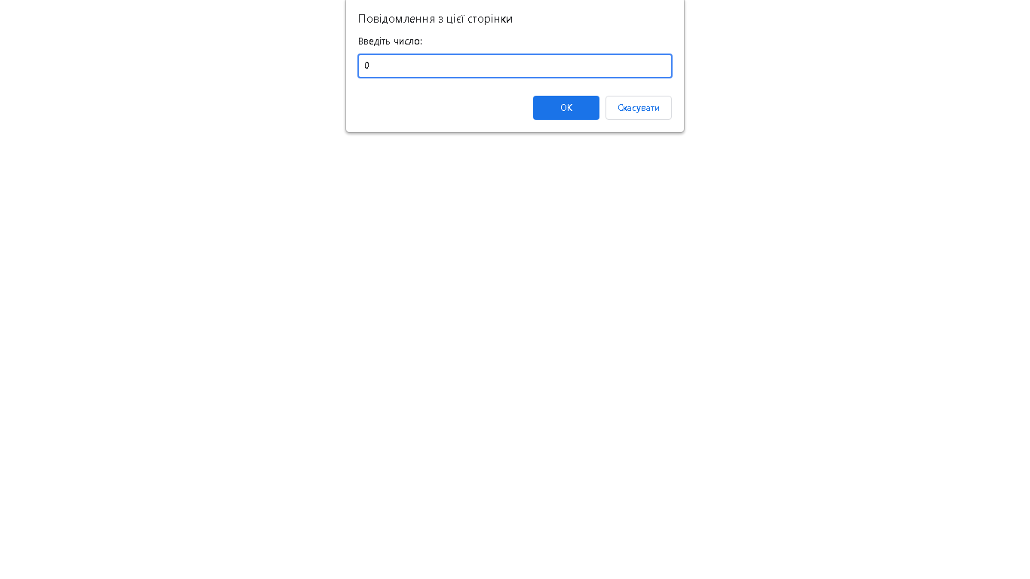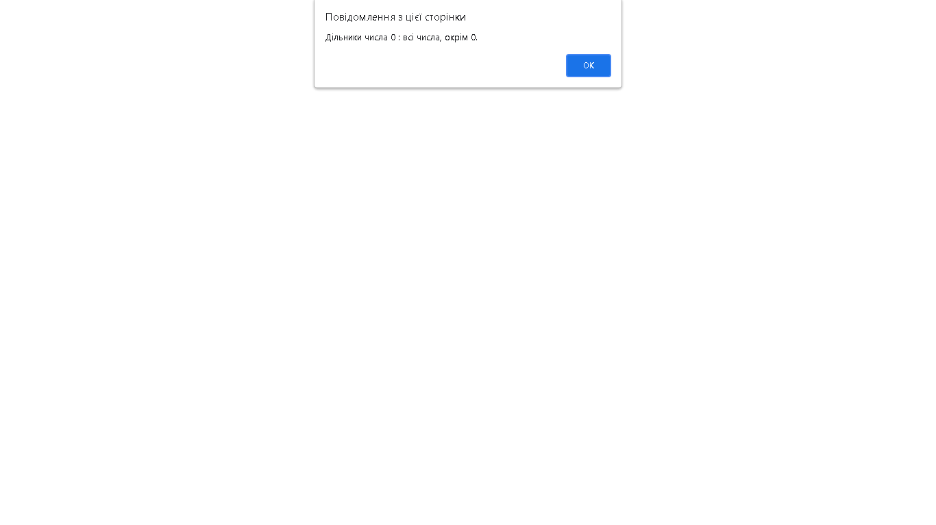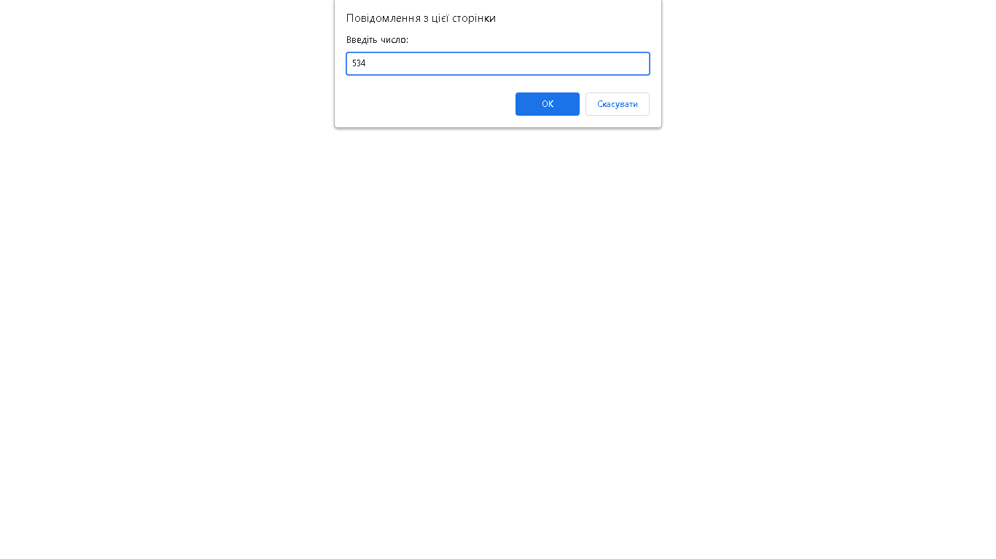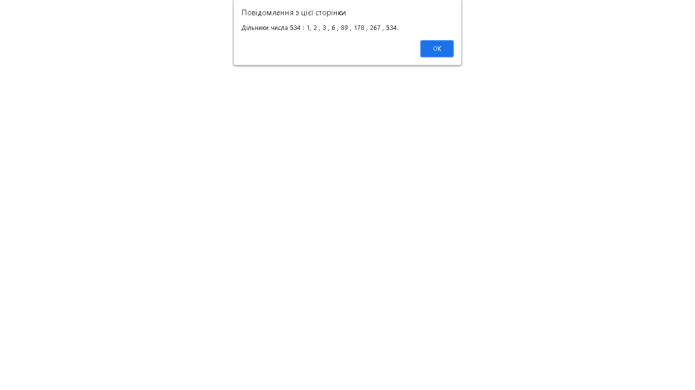

### Варіант 2

Визначити кількість цифр у введеному числі.

**Код програми:**

<!DOCTYPE html>

<html>

<head>

<meta charset="utf-8">

<title>Лабораторна №3</title>

</head>

<body>

<script>

var a=prompt("Введіть число: ",0);

if(isNaN(a)){alert("Невірні дані. Повторіть ввід.");}

else{alert("В числі "+a+" "+a.replace(".","").replace("-","").length+" цифр");}

</script>

</body>

</html>

**Знімки виконання програми:**

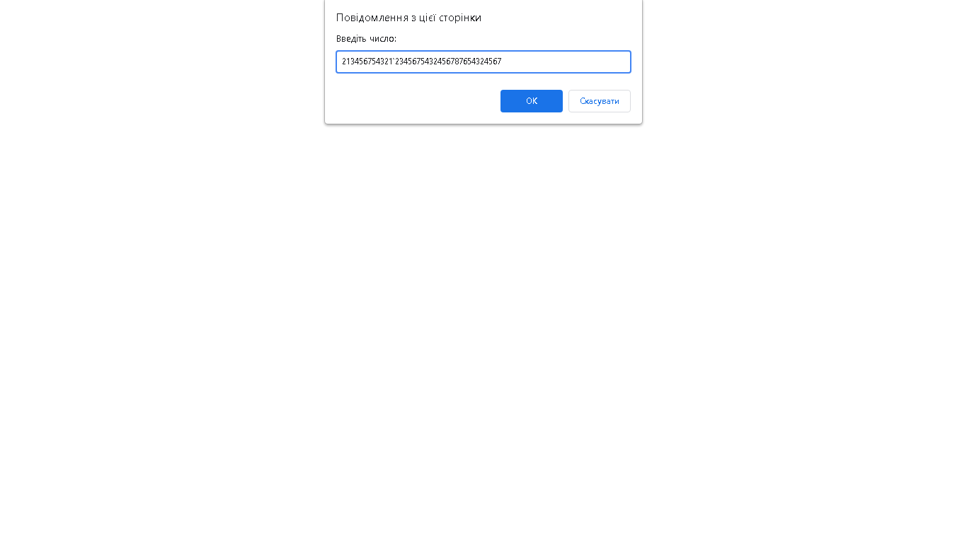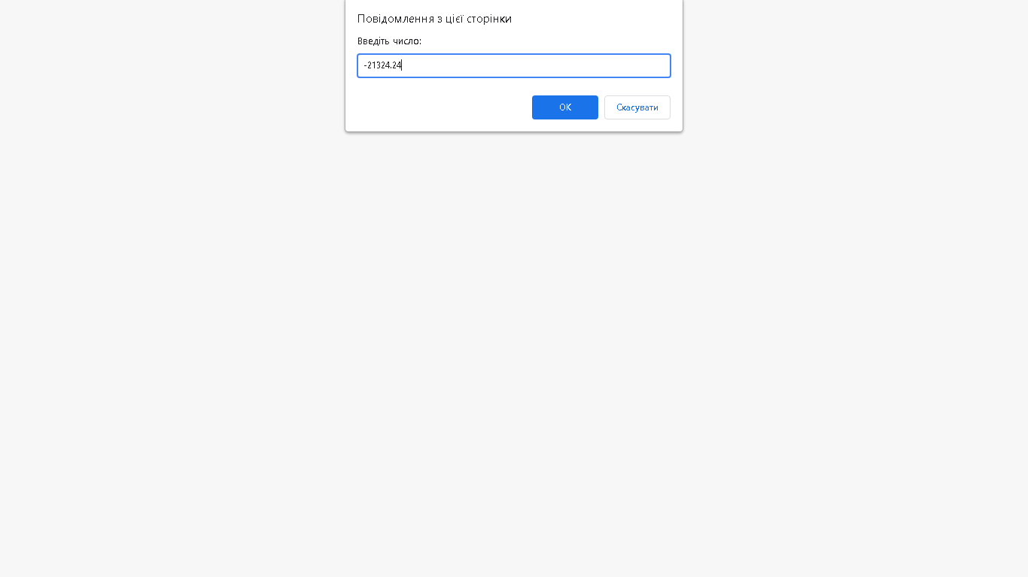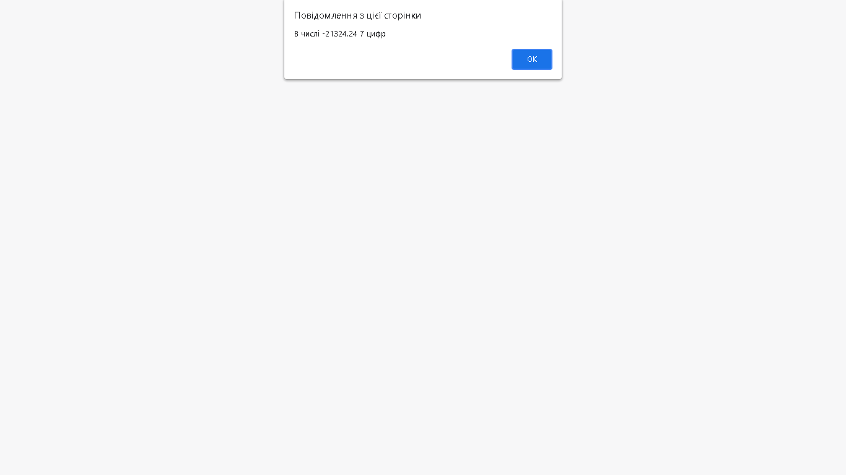

# Завдання 3.

### Варіант 1

Запитати у користувача 10 чисел і підрахувати, скільки він ввів додатніх, від’ємних та нулів. При цьому також підрахувати, скільки парних і непарних. Вивести статистику на екран. Врахуйте, що достатньо однієї змінної (не 10) для вводу чисел користувачем.

**Код програми:**

<!DOCTYPE html>

<html>

<head>

<meta charset="utf-8">

<title>Лабораторна №3</title>

</head>

<body>

<script>

var odd =0,even =0,positive = 0, negative =0, zeros = 0;

for(let i=1;i<=10;i++){

let enter = prompt("Введіть "+i+" число: ",0);

if(isNaN(enter)||enter===""){alert("Невірний ввід. Повторіть введення "+i+" числа");

i--;}

else{

enter=Number(enter);

if(enter%2==0){even++;}

else{odd++;}

if(enter>0){positive++;}

else if(enter<0){negative++;}

else{zeros++;}

}

}

alert("Непарних чисел: "+odd+"\nПарних чисел: "+even+"\nДодатніх чисел: "+positive+"\nВід'ємних чисел: "+negative+"\nНулів: "+zeros);

</script>

</body>

</html>

**Знімки виконання програми:**

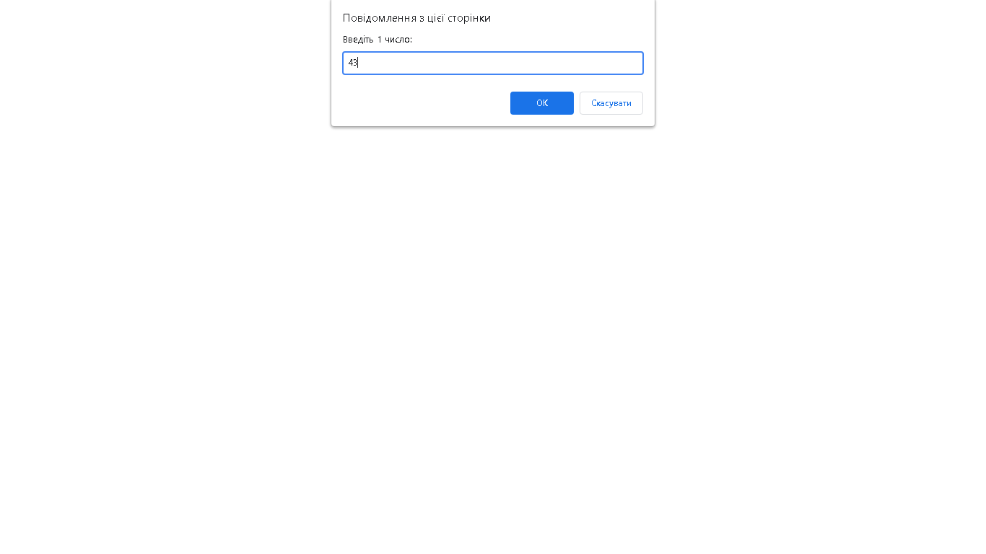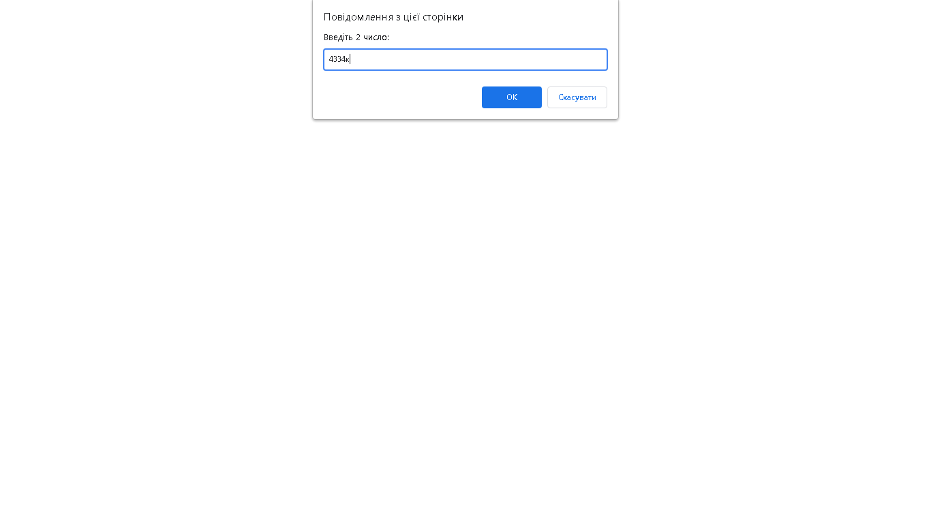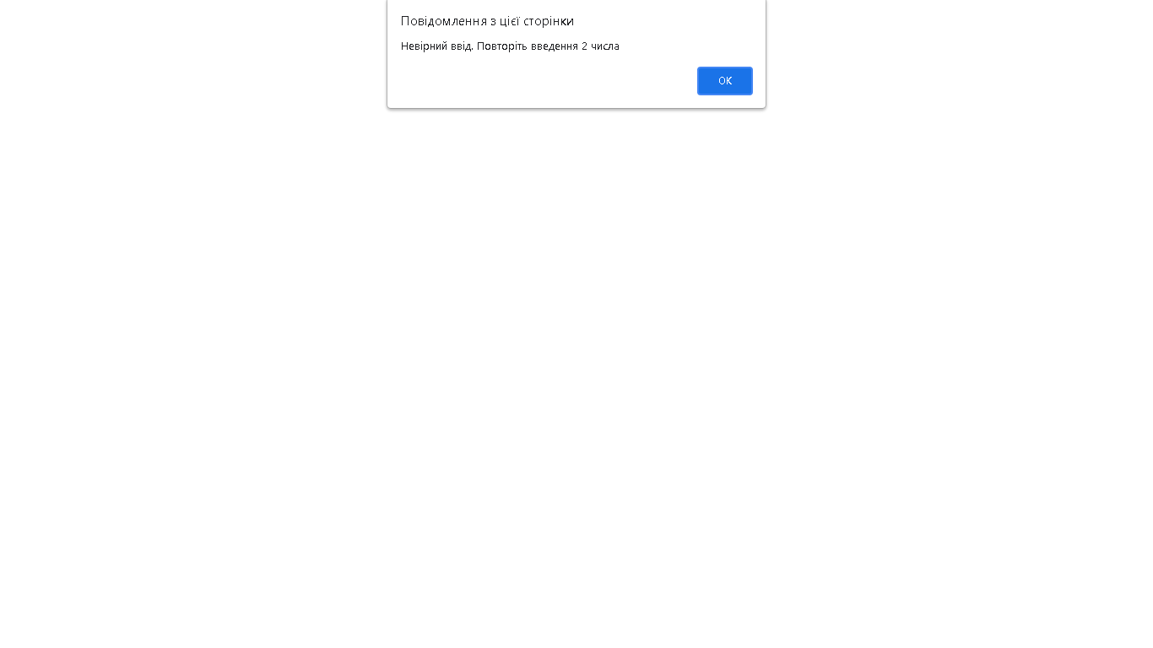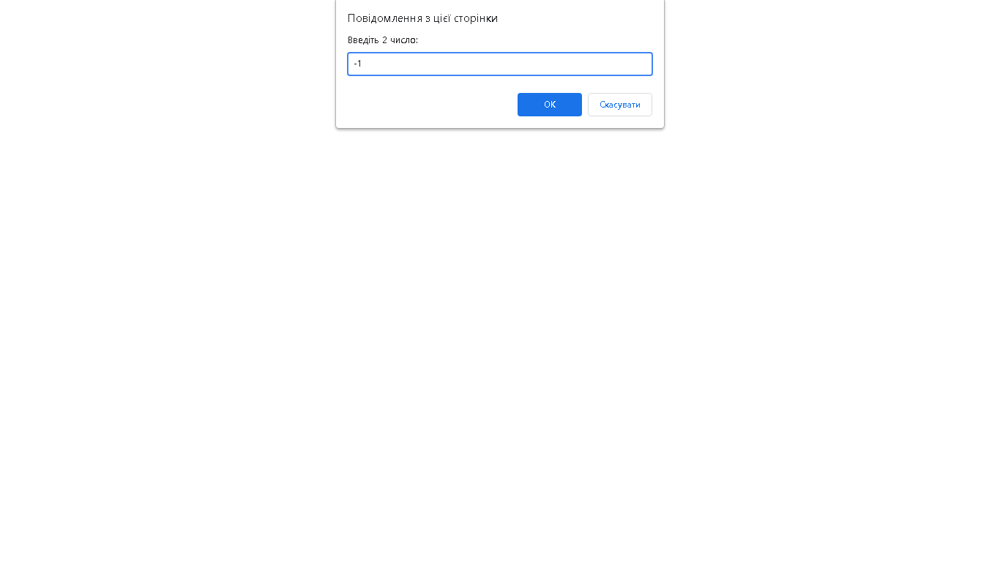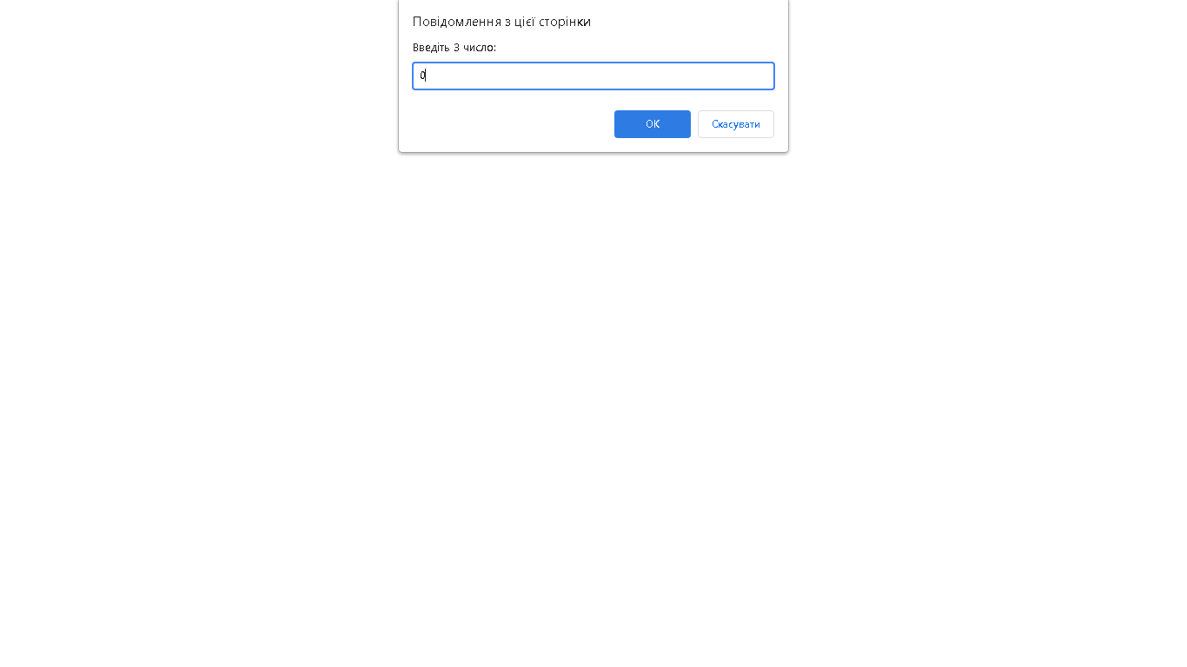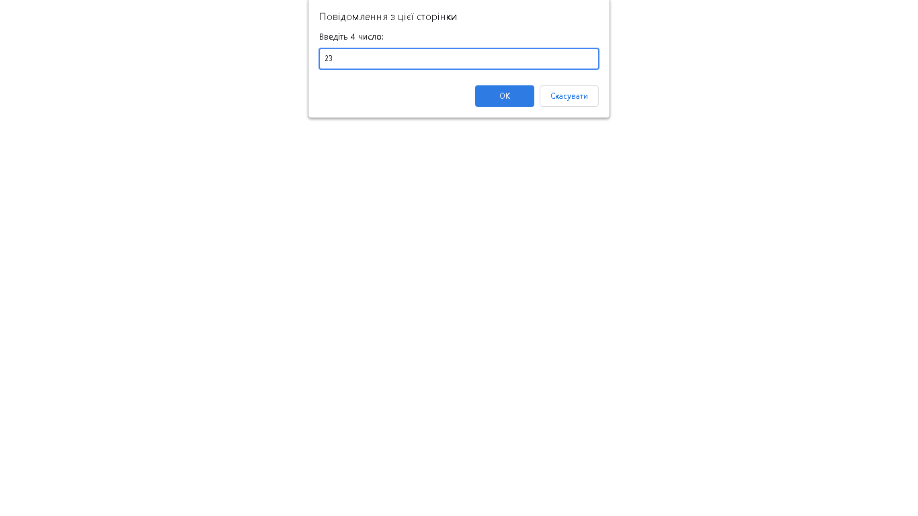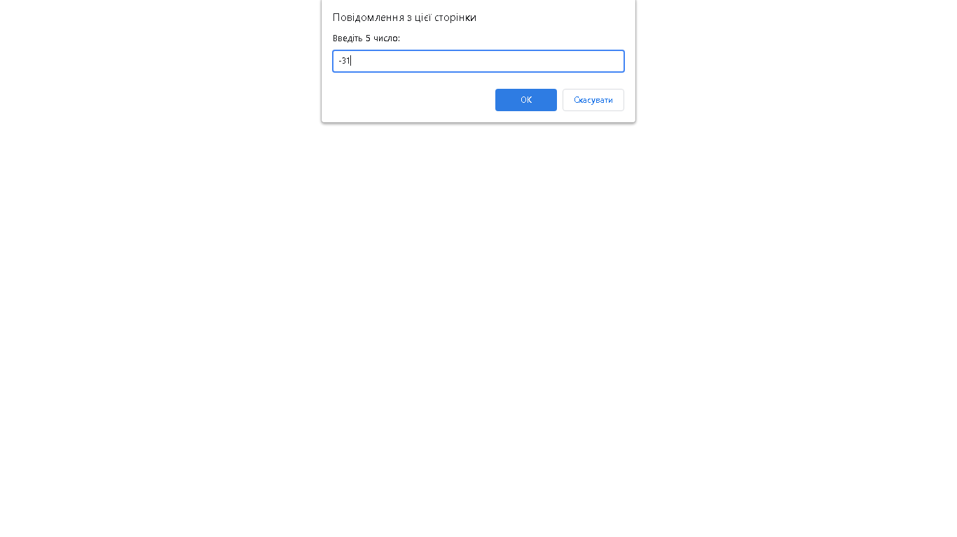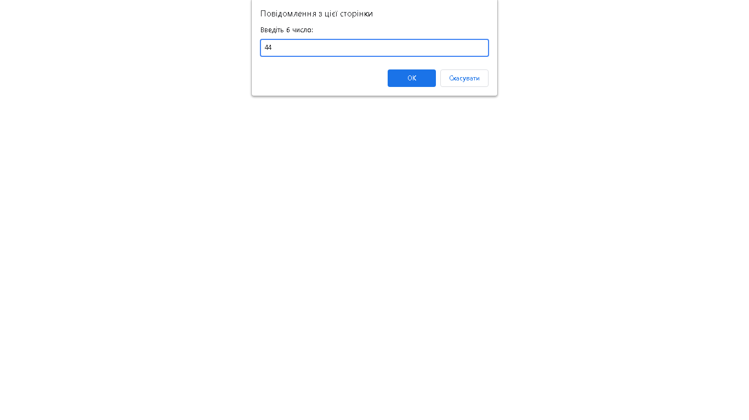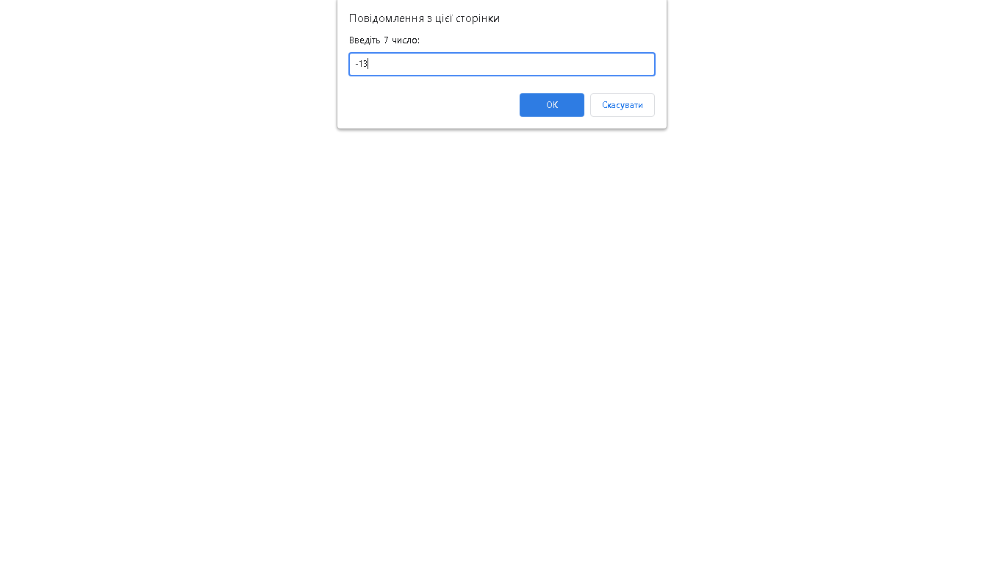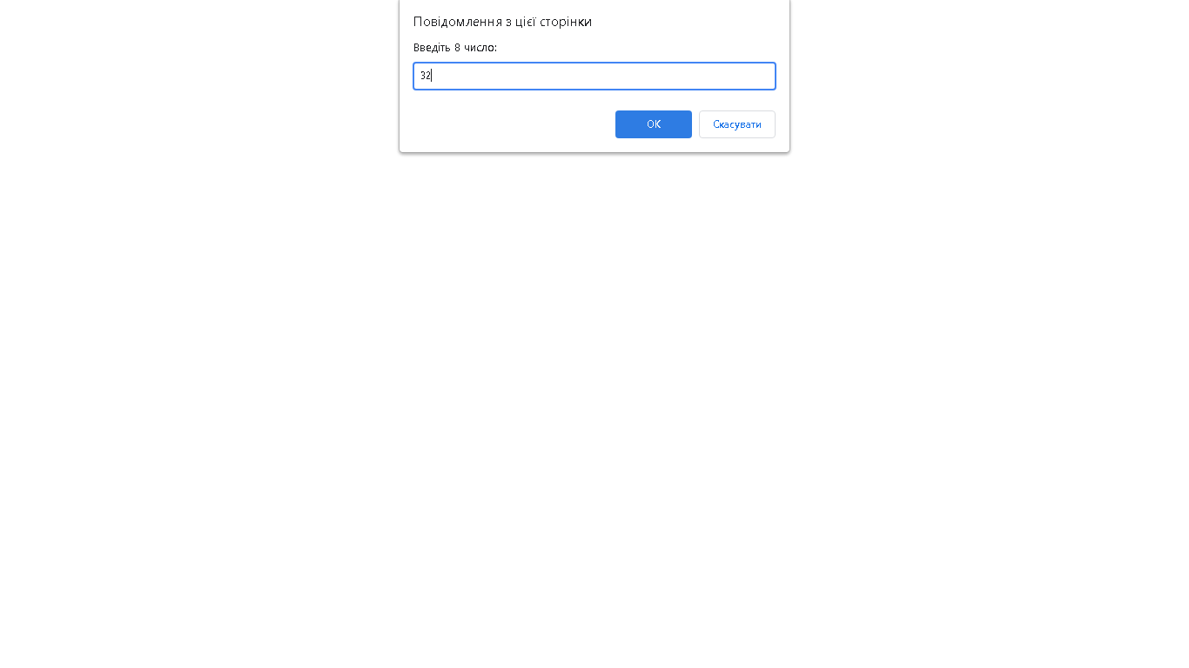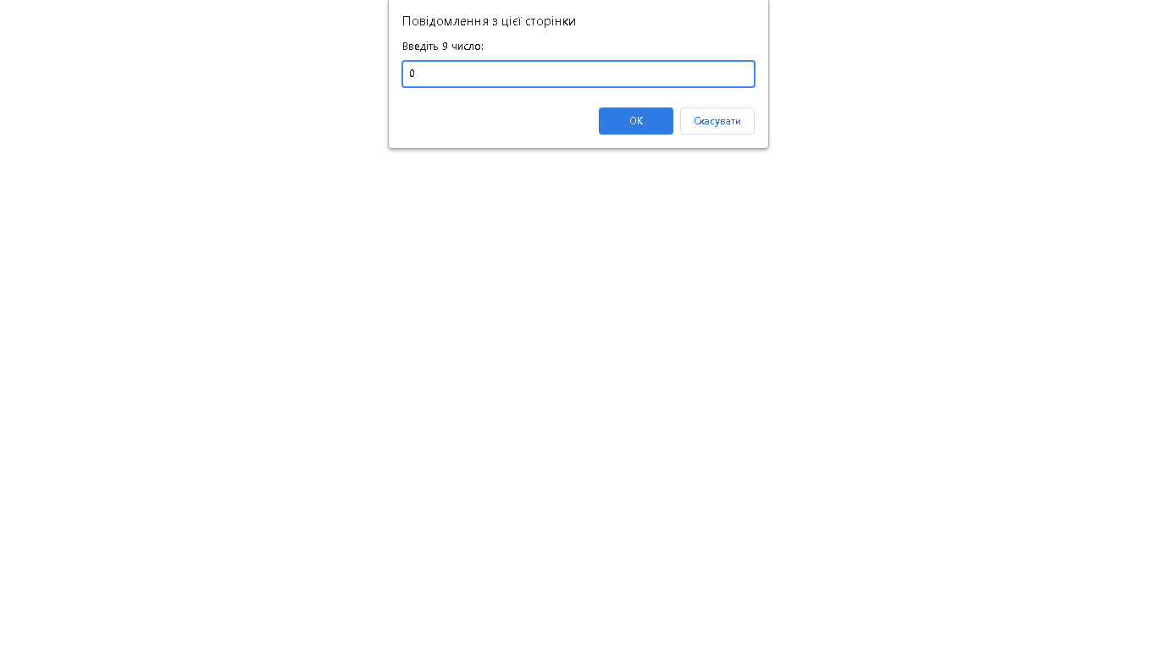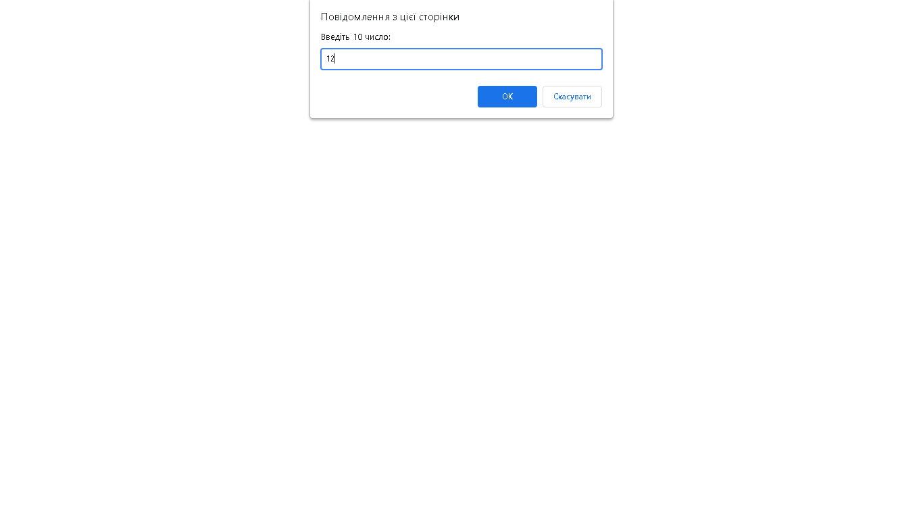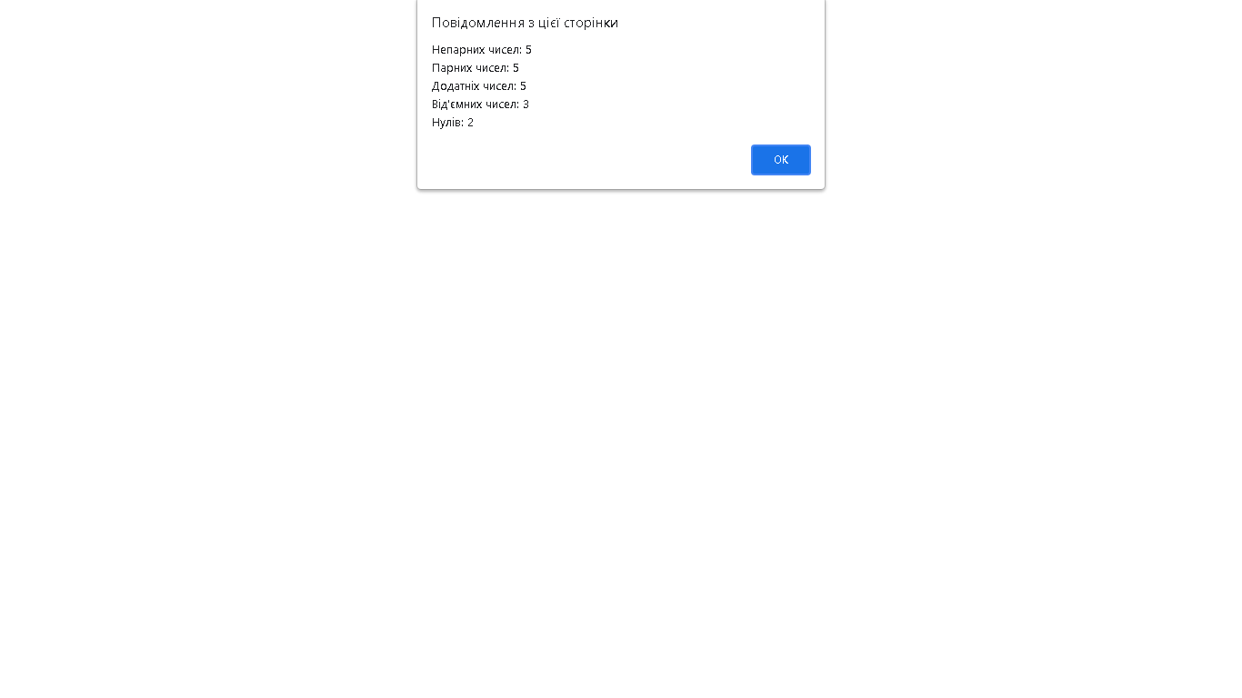

### Варіант 2

Зациклити калькулятор. Запросити у користувача 2 числа та знак, розв’язати приклад, вивести результат і запитати, чи хоче він розв’язати ще один приклад. І так до тих пір, поки користувач не відмовиться.

**Код програми:**

<!DOCTYPE html>

<html>

<head>

<meta charset="utf-8">

<title>Лабораторна №3</title>

</head>

<body>

<script>

while(true){

while(true){

var a=prompt("Введіть перше число: ",0);

if(isNaN(a)||a===""){alert("Невірний ввід, будь ласка, повторіть ввід");}

else {a=Number(a);break;}

}

while(true){

var b=prompt("Введіть друге число: ",0);

if(isNaN(b)||b===""){alert("Невірний ввід, будь ласка, повторіть ввід");}

else {b=Number(b);break;}

}

while(true){

var s=prompt("Введіть знак операції","+");

try{

s=a+s+b;

alert("Результат операції: "+eval(s));

break;}

catch(e){alert("Неправильна операція.");}}

a=confirm("Чи хочете ви розв'язати інший приклад?");

if(!a) {break;}}

</script>

</body>

</html>

**Знімки виконання програми:**

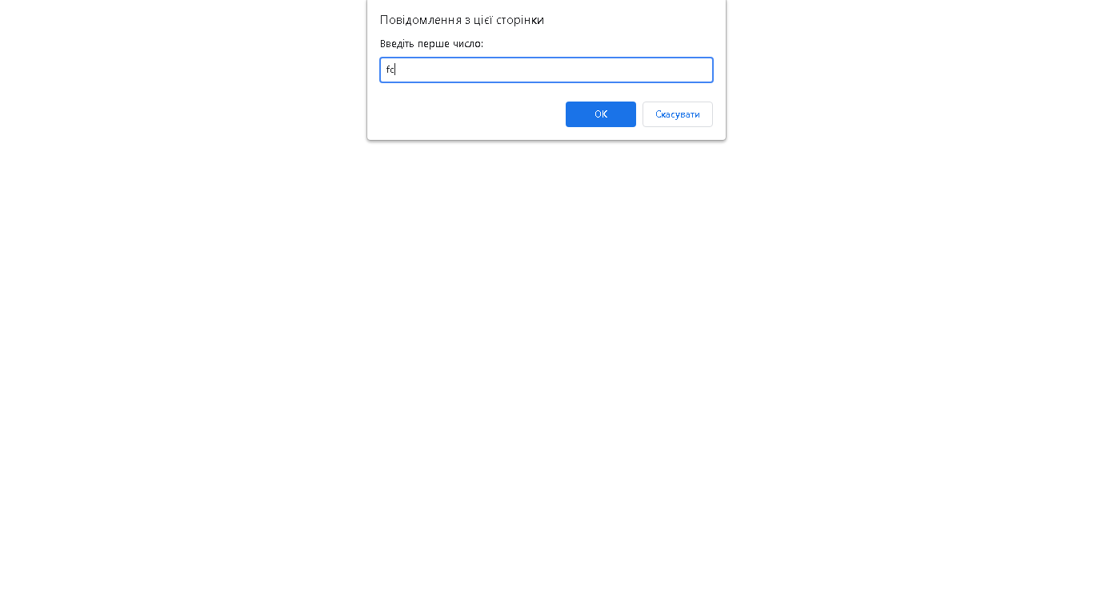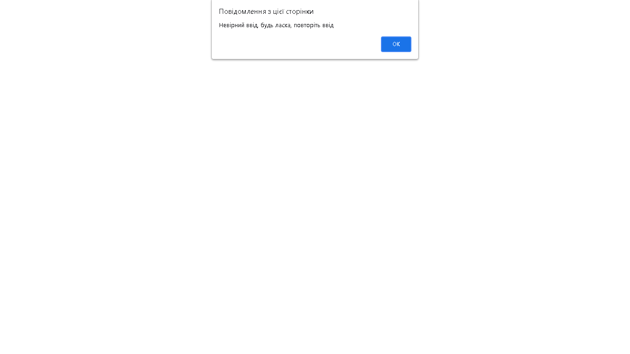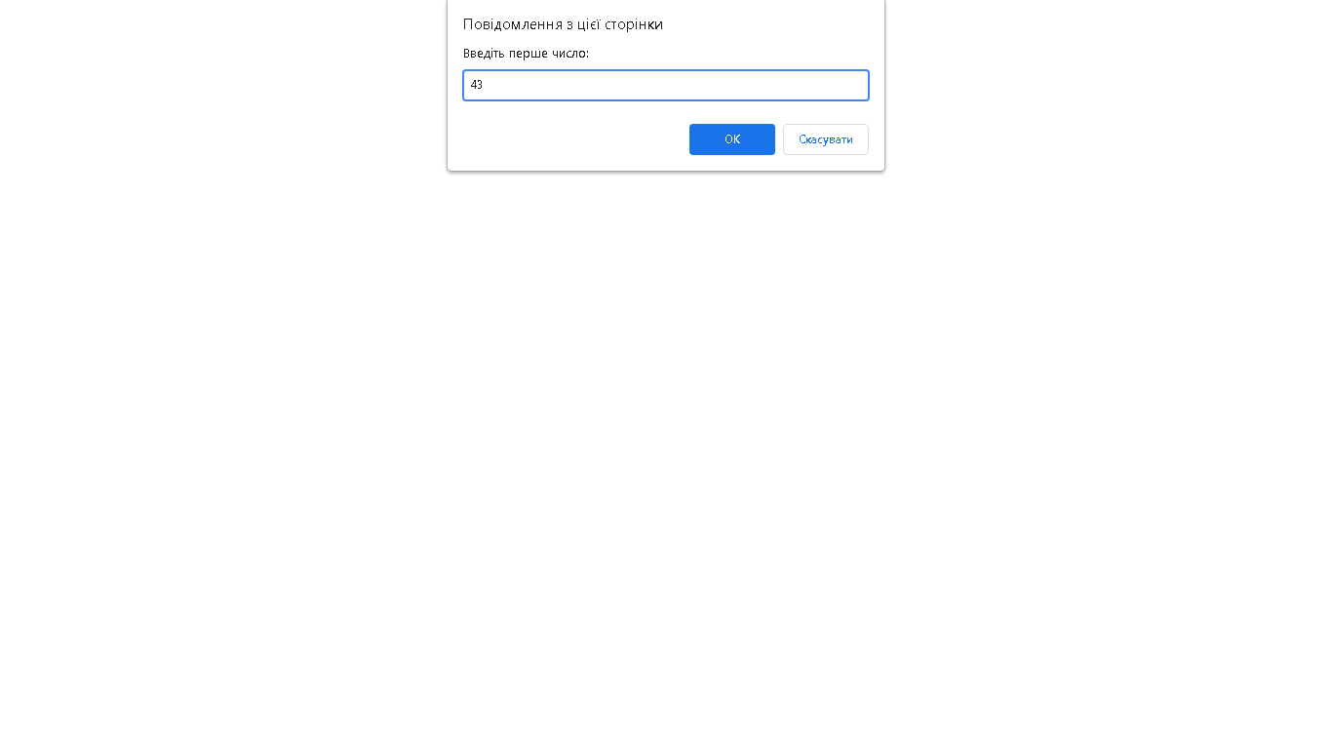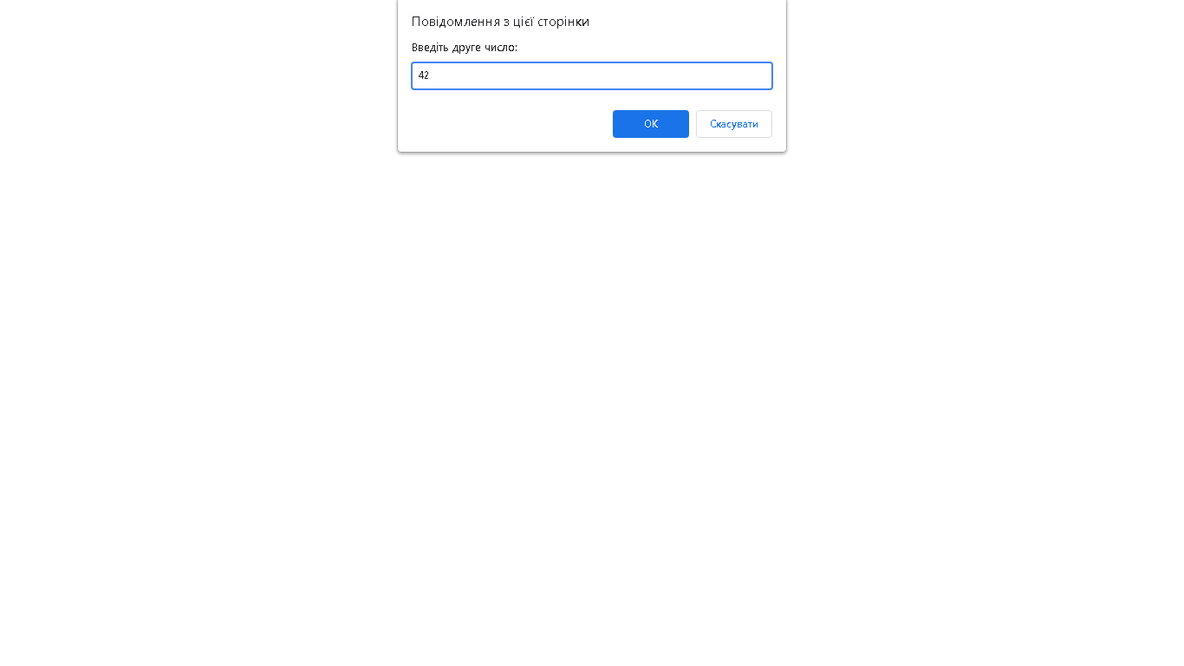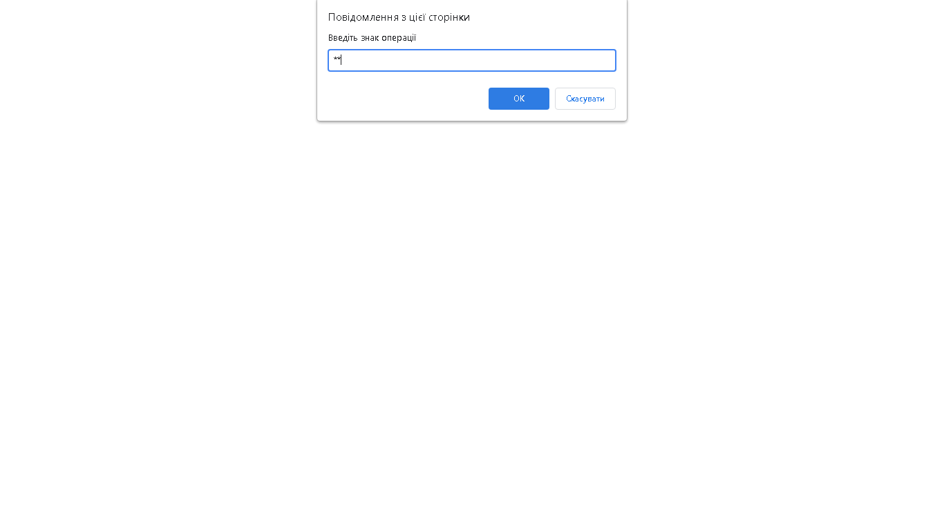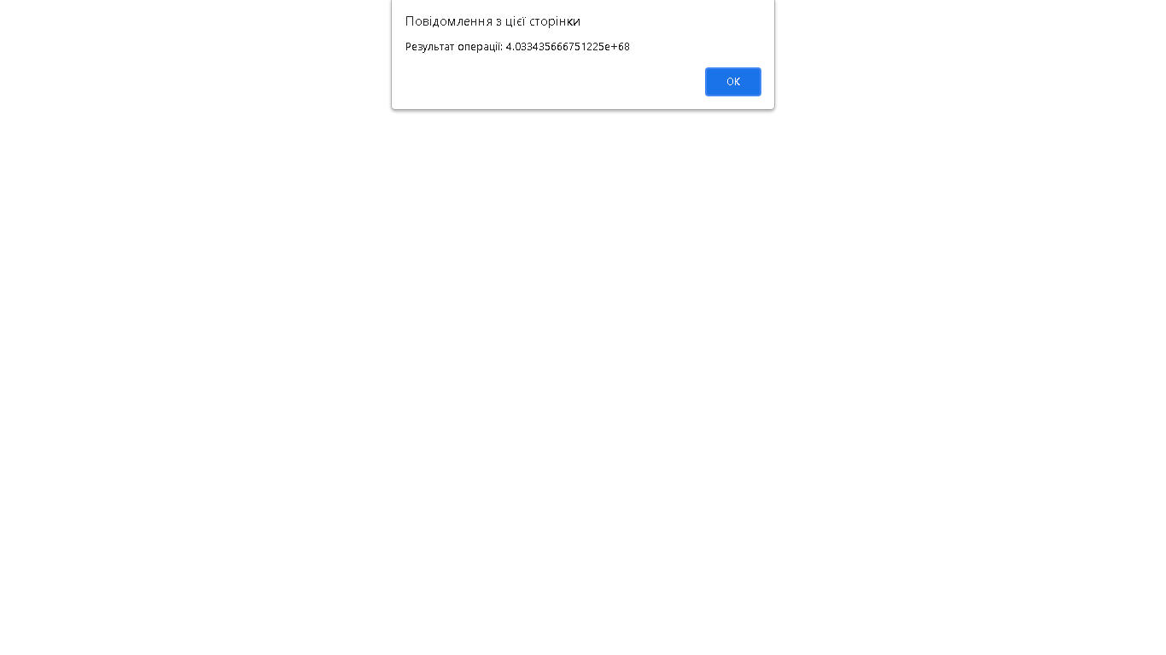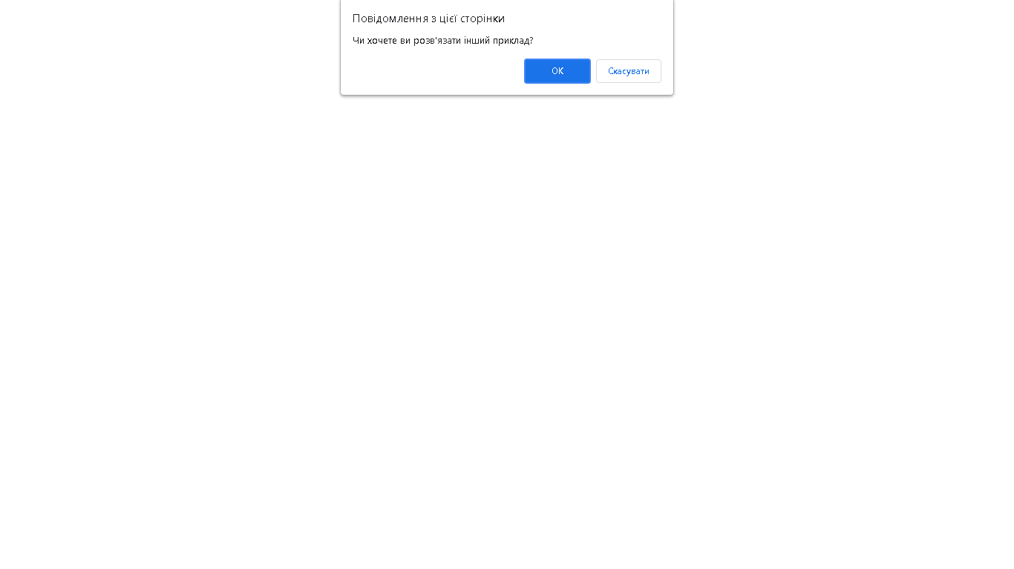

# Завдання 4.

### Варіант 1

Запросити у користувача число і на скільки цифр його зсунути. Зсунути цифри числа та вивести результат (якщо число 123456 зсунути на 2 цифри, то отримаємо 345612).

**Код програми:**

<!DOCTYPE html>

<html>

<head>

<meta charset="utf-8">

<title>Лабораторна №3</title>

</head>

<body>

<script>

function s(d){

if(isNaN(d)||d===""){alert("Це не число.Будь ласка, повторіть введення.");return 0;}

else if(Number(d)!=parseInt(d)){alert("Це не ціле число.Будь ласка, повторіть введення.");return 0;}

else return 1;}

while(true){

var a=prompt("Введіть число",0);

if(s(a)==1){break;}

}

while(true){

var t=prompt("Введіть кількість зсувів: ",0);

if(t<0){

alert("Число менше 0, повторіть введення.");}

else if(s(t)==1){

t=Number(t);break;}}

if(Number(a)<0){

while(t!=0){

a=a[0]+a.substring(2,a.length)+a[1];t--;}}

else{

while(t!=0){

a=a.substring(1,a.length)+a[0];t--;}}

alert(a);

</script>

</body>

</html>

**Знімки виконання програми:**

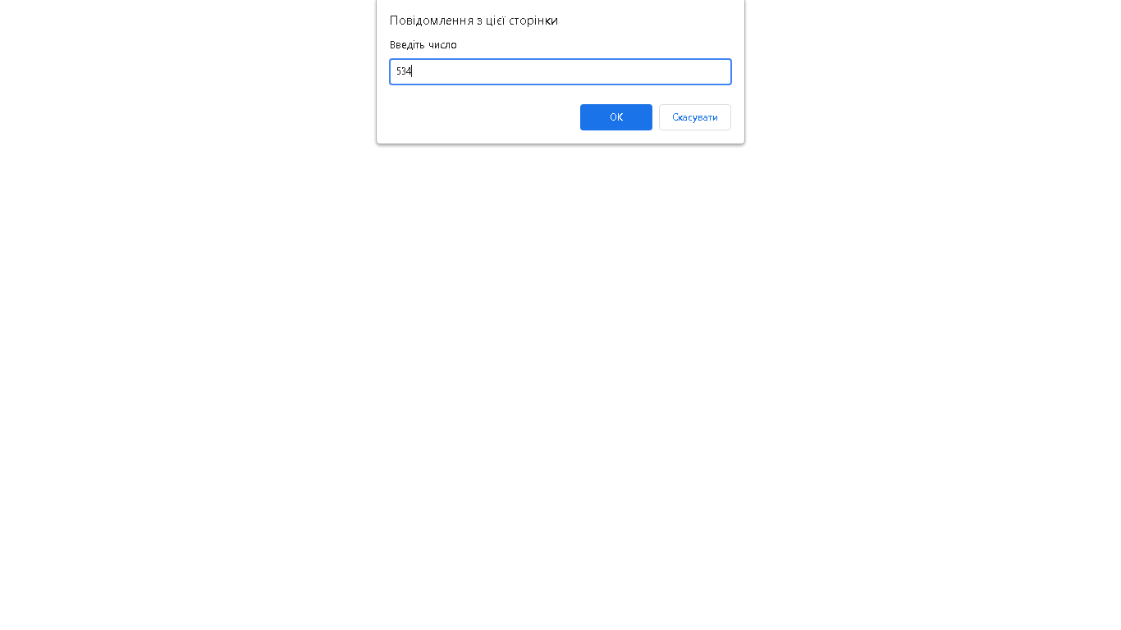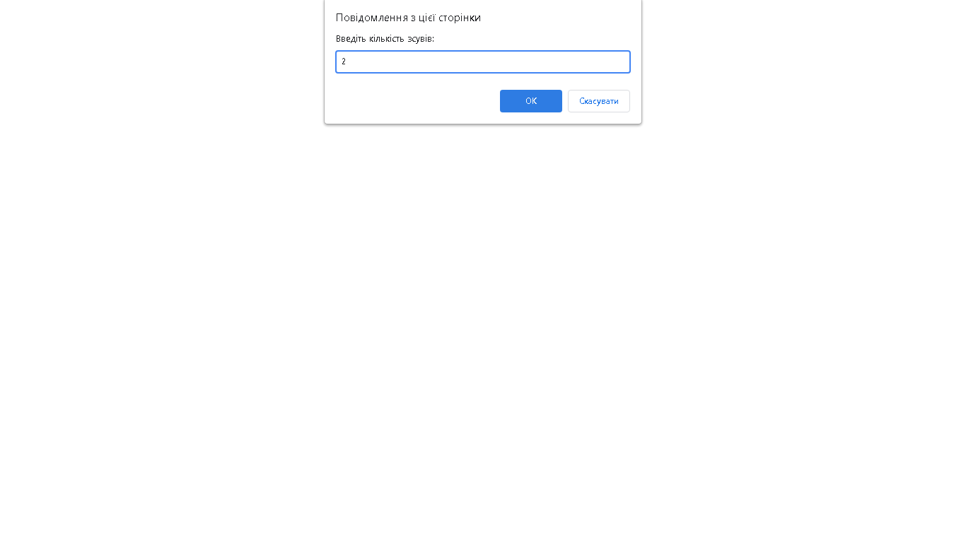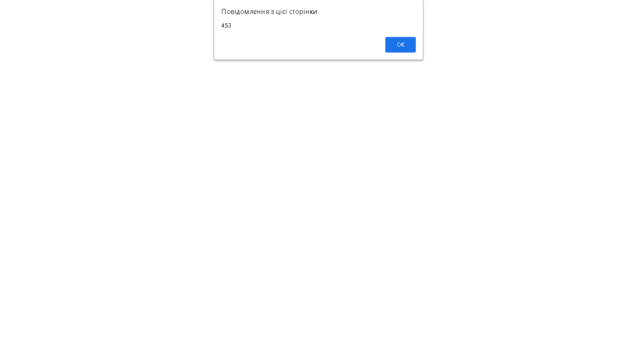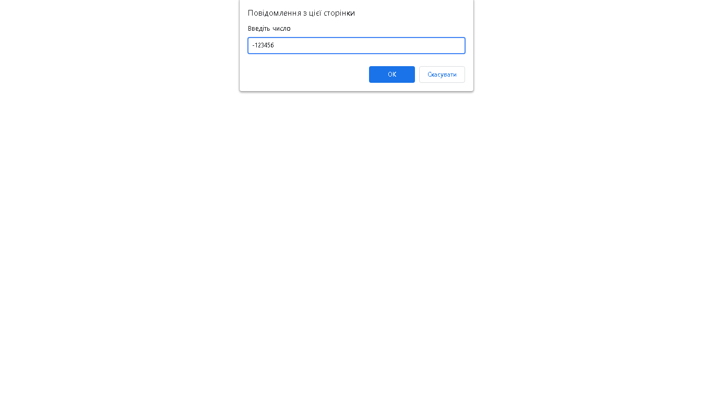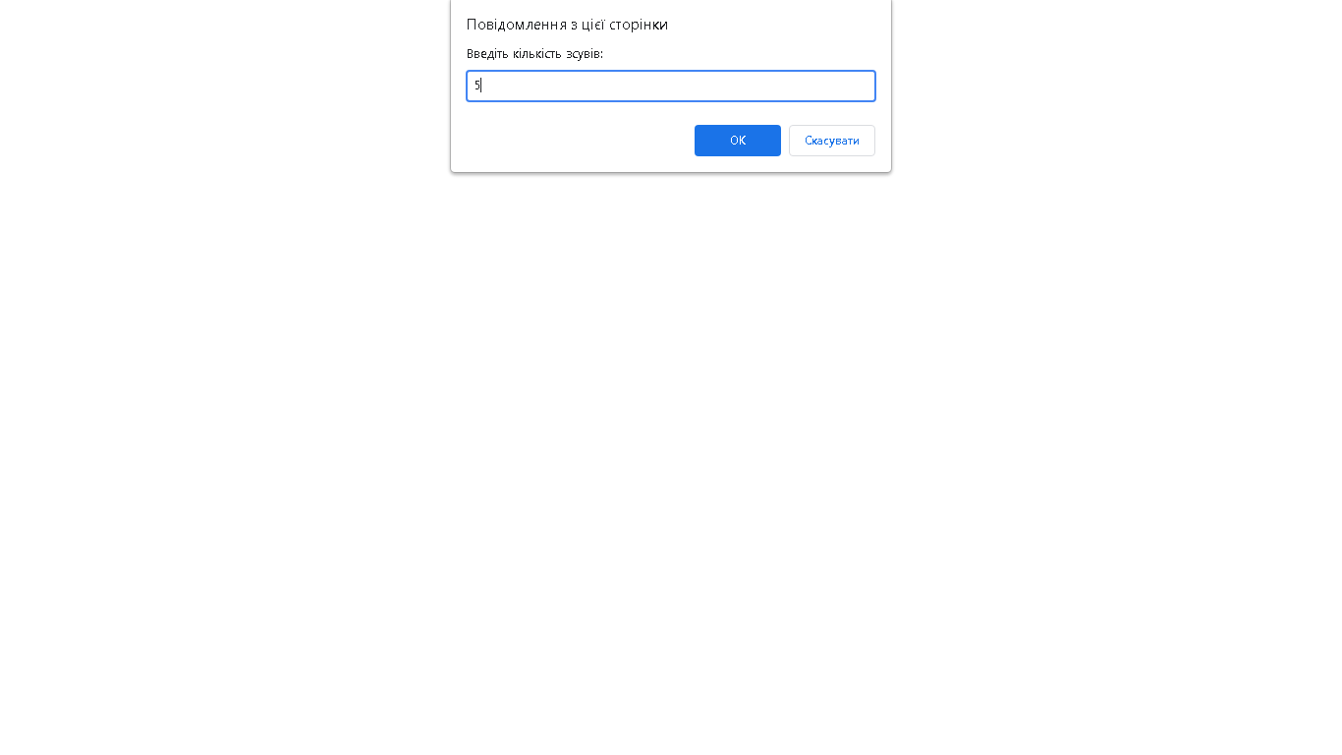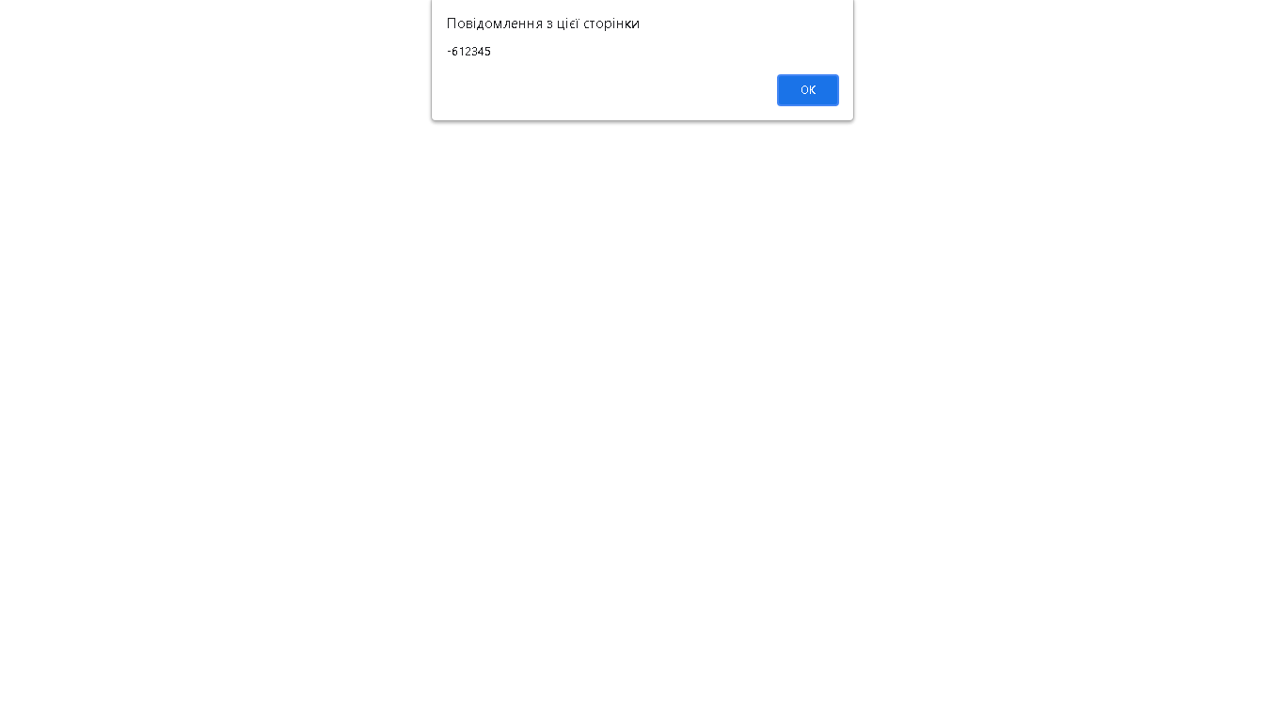

### Варіант 2

Зациклити вивід днів тижня таким чином: «День тижня. Хочете побачити наступний день?» і так допоки користувач натискає OK.

**Код програми:**

<!DOCTYPE html>

<html>

<head>

<meta charset="utf-8">

<title>Лабораторна №3</title>

</head>

<body>

<script>

var a=Math.floor(Math.random()*7),b;

while(true){

switch(a){

case 0:

b="Понеділок";

break;

case 1:

b="Вівторок";

break;

case 2:

b="Середа";

break;

case 3:

b="Четвер";

break;

case 4:

b="П'ятниця";

break;

case 5:

b="Субота";

break;

case 6:

b="Неділя";

break;

}

b=confirm("День тижня - "+b+". Хочете побачити наступний день?");

if(!b){break;}

a=(++a)%7;

}

</script>

</body>

</html>

**Знімки виконання програми:**

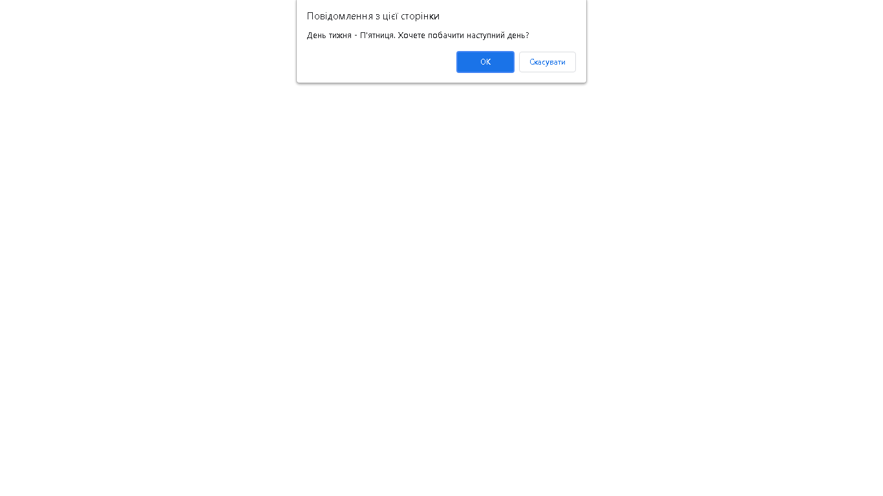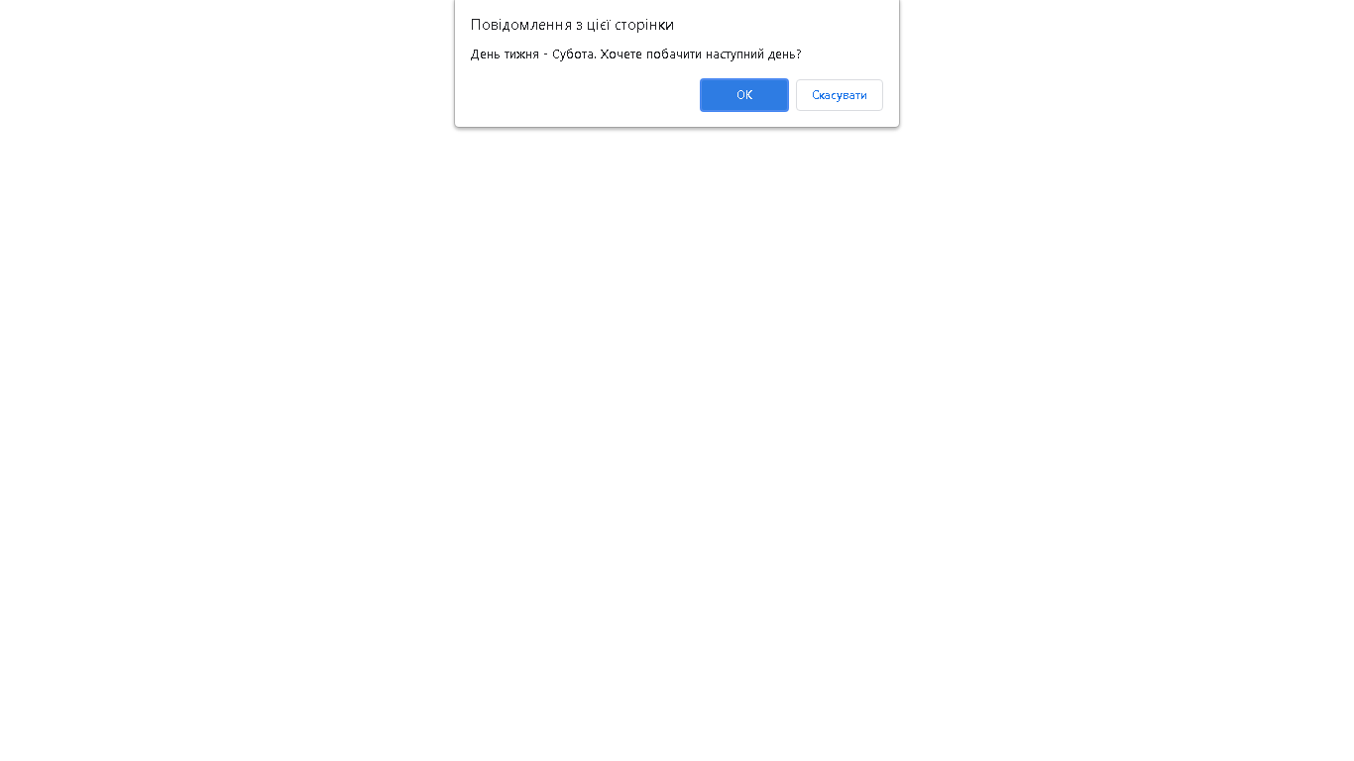

# Завдання 5.

### Варіант 1

Вивести таблицю множення для всіх чисел від 2 до 9. Кожне число необхідно помножити на числа от 1 до 10.

**Код програми:**

<!DOCTYPE html>

<html>

<head>

<meta charset="utf-8">

<title>Лабораторна №3</title>

</head>

<body>

<script>

for(var i=2;i<10;i++){

for(var j=1;j<11;j++){

if(i*j>=10)document.write(i+" * "+j+" = "+(i*j)+"&nbsp&nbsp&nbsp");

else{document.write(i+" * "+j+" = "+(i*j)+"&nbsp&nbsp&nbsp&nbsp&nbsp");}}

document.write("<br>");}

</script>

</body>

</html>

**Знімки виконання програми:**

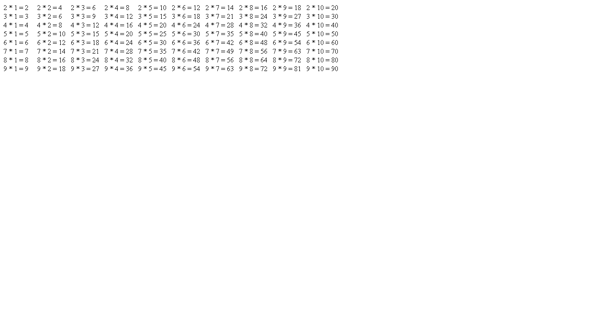

### Варіант 2

Гра «Вгадай число». Запропонувати користувачу загадати число від 0 до 100 та відгадати його наступним способом: кожну ітерацію циклу діліть діапазон чисел навпіл, записуйте результат в N та запитуйтете у користувача «Ваше число > N, < N чи == N?». В залежності від того, що вказав користувач, зменшуйте діапазон. Початковий діапазон від 0 до 100, поділили навпіл й отримали 50. Якщо користувач вказав, що його число > 50, то змінили діапазон на від 51 до 100. І так допоки користувач не обере == N.

**Код програми:**

<!DOCTYPE html>

<html>

<head>

<meta charset="utf-8">

<title>Лабораторна №3 - Вгадай число</title>

</head>

<body>

<script>

while(true){

let a=confirm("Загадайте число від 1 до 100. Натисніть ОК, щоби почати гру.");

if(!a) break;

else{let min=1,max=100,m=50,s=0;

while(true){a = prompt("Ваше число <,> або = "+parseInt(m)+" ?");

if(a==null){break;}

else if(a=="<"){max=m-1;m=parseInt((m+min)/2);}

else if(a==">"){min=m+1;m=parseInt((m+max+1)/2);}

else if(a=="="){alert("Ура, я знайшов ваше число.Це "+m);break;}

else{continue;}

if(s==m){alert("Далі цей напрямок неможливий. Зупинка на числі "+s);break;}

s=m;

}

}

}

</script>

</body>

</html>

**Знімки виконання програми:**

